|  |
| --- |
| UTN - FRD |
| Sistema de Inscripción a carreras |
| Con interfaz para el SysAcad y Moodle |

|  |
| --- |
| Departamento de Ingeniería en Sistemas de Información  Versión 1.6 |

**Índice**

Objetivo 3

Definiciones de este documento 3

Funcionamiento 4

1. La persona interesada completa el formulario de inscripción. 4

2. Se controla la información y se aprueba la solicitud (opcional). 7

3. Se importan las inscripciones al SysAcad. 10

Estados de una inscripción 13

Cargando 13

Pendiente 13

Rechazado 14

Corregido 14

Aprobado 14

Reglas 15

Formulario de inscripción 17

Sección Carrera 17

Sección Datos Personales 18

Sección Nacimiento 23

Sección Domicilio 25

Sección Contacto 25

Sección Secundario 26

Sección Estudios Universitarios o Superiores previos 26

Componente Buscar CUE 27

Sección Otros Estudios 29

Sección Trabajo 29

Sección Deporte 32

Sección Tecnología 33

Sección Familia 34

Sección Padre 35

Sección Madre 37

Sección Hermanos 39

Sección Casa 39

Sección Documentación 40

Terminar Inscripción 43

Administración 44

Roles 44

Gestión de Inscripciones 44

Exportados 45

Detalle de una Inscripción 45

SysAcad 45

Inscripción por excepción 48

Configuración 48

Inscripción 48

Carreras 49

Correos Electrónicos 51

Otras Configuraciones 52

Preguntas 52

Exportar datos 53

Versión 54

Usuarios 54

Arquitectura e Instalación 56

Requisitos previos 57

Instalación 58

Configuración inicial 59

Configuración del apache para importar datos al SysAcad 60

Instalación en máquina virtual VirtualBox 60

### Objetivo

El sistema de inscripción permite que las personas interesadas en cursar alguna tecnicatura, carrera de grado o posgrado, puedan cargar sus datos y documentación requerida en un formulario disponible a través de Internet para luego subir esos datos al SysAcad. El sistema permite administrar previamente los datos ingresados para verificar la información ingresada en las inscripciones.

#### Definiciones de este documento

**Personas interesadas**: usuarios que cumplen el rol de una persona que desea inscribirse a cursar una de las carreras disponibles.

**Supervisor**: usuarios que tienen acceso a las inscripciones para gestionar los estados.

**Administración**: usuarios que cumplen el rol de administrar el sistema.

**Inscripciones**: se considera inscripción a todos los formularios generados en este sistema, independientemente que en el SysAcad se los importe como preinscripción con legajo provisorio o inscripción definitiva.

### Funcionamiento

El proceso de inscripción está dividido en 3 etapas:

1. La persona interesada completa el formulario de inscripción.

2. Se controla la información y se aprueba la solicitud (opcional).

3. Se importan las inscripciones al SysAcad.

#### 1. La persona interesada completa el formulario de inscripción.

La inscripción consta de dos pasos. Para iniciar, la persona interesada debe completar el formulario de registro (Imagen 1).

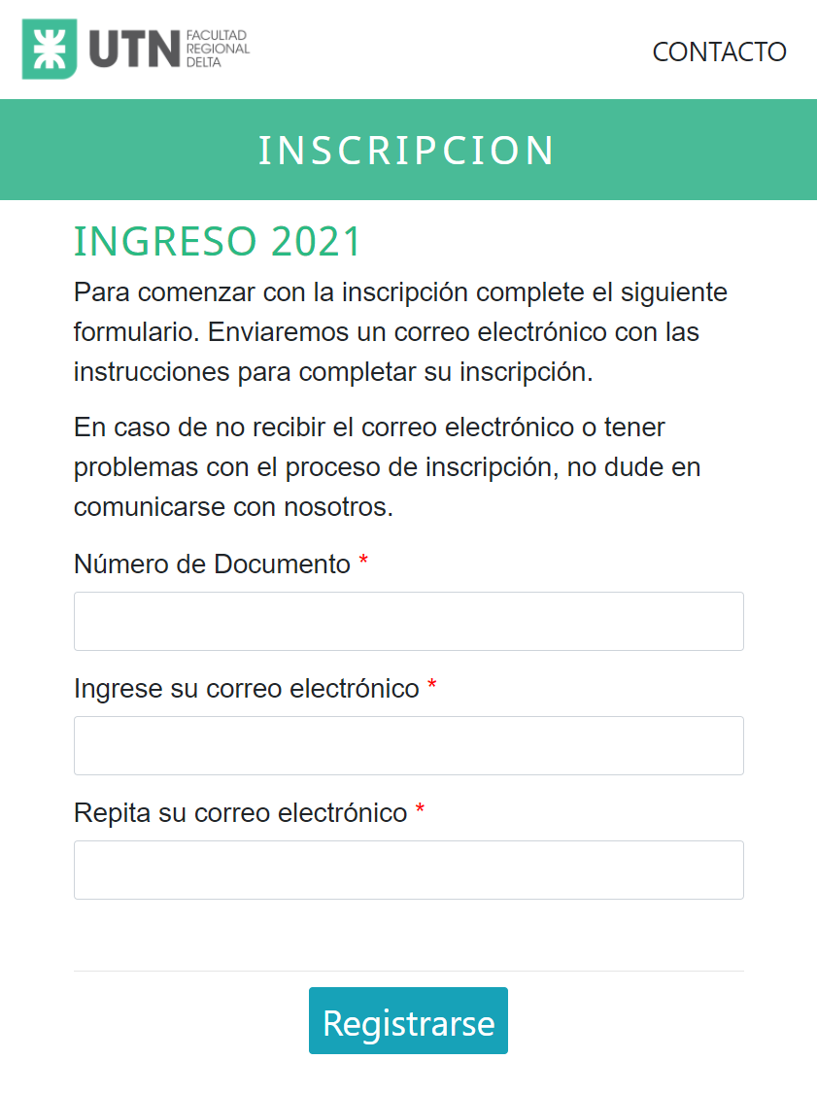

Imagen 1 - Formulario de registro

Este formulario tiene la opción de enviar como parámetro el ID de la carrera (Imagen 2), en ese caso, el registro se asocia a esa carrera y no se permitirá cambiarla posteriormente.

También existe la posibilidad de agregar un *código de admisión* (Imagen 3) para iniciar una inscripción. Este código es útil para las carreras de posgrado en las que es necesario una entrevista previa con las personas interesadas. Si el código de admisión está activo, no será posible iniciar una nueva inscripción sin ingresar un código correcto, en caso de que se ingrese un código incorrecto, se notifica a la persona interesada. Para conocer más detalles de cómo habilitar esta opción, remitirse a la sección de Administración de este documento.

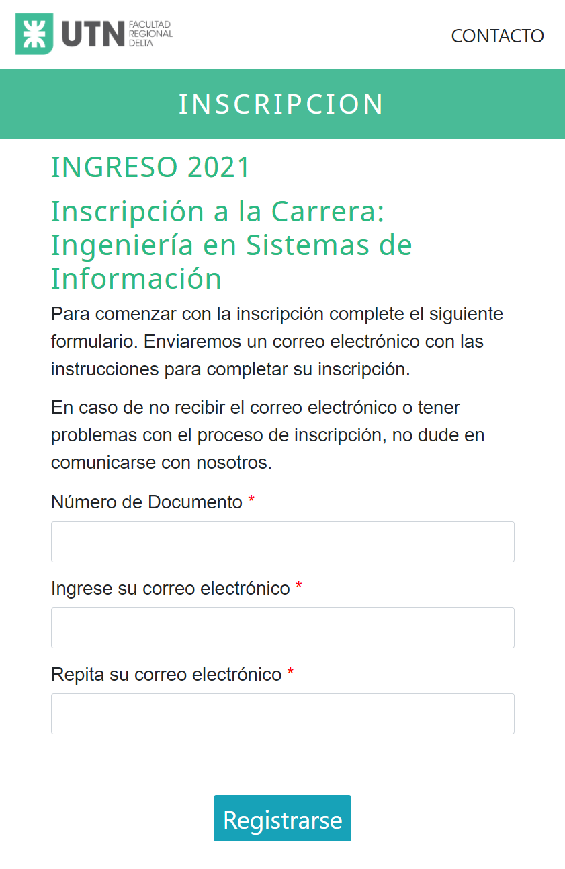

Imagen 2 - Registro con carrera preseleccionada

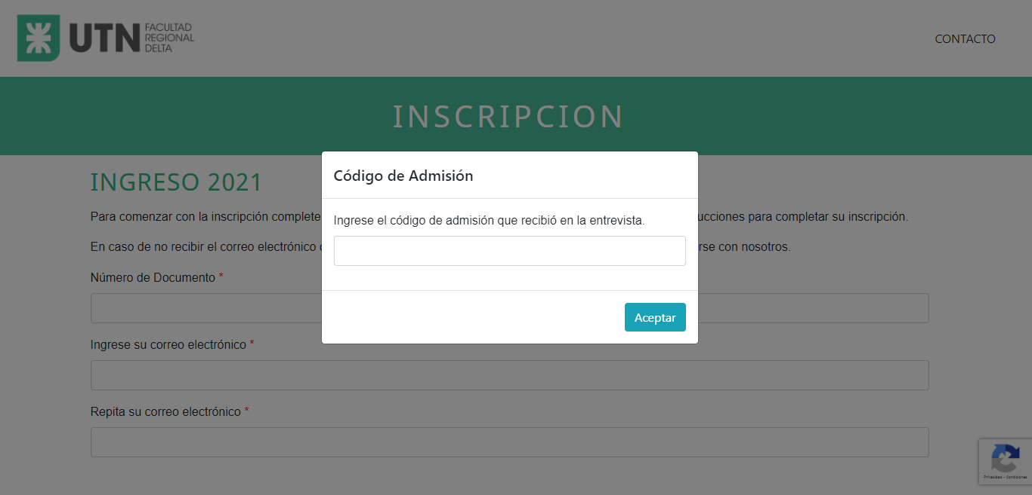

Imagen 3 - Código de admisión

Una vez que se completa el número de documento, el correo electrónico y se presiona el botón *Registrarse* el sistema verifica que el número de documento ingresado no tenga una inscripción previa (se considera una inscripción previa, a todas aquellas inscripciones que no se encuentren en estado cargando). En caso de que exista una, se notifica a la persona interesada (Imagen 4).

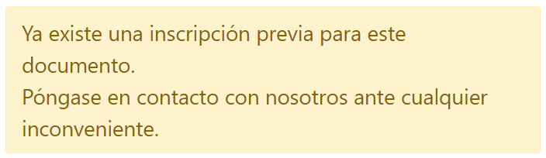

Imagen 4 - Inscripción previa

En caso de que no exista una inscripción previa, el proceso de inscripción sigue su curso normal enviando un correo electrónico con las indicaciones para continuar con la carga de datos. Esta acción se notifica en pantalla mediante la Imagen 5.

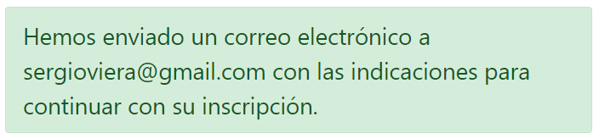

Imagen 5 - Registro exitoso

La persona interesada recibe en la casilla del correo electrónico ingresado previamente, un mensaje en el cual se muestra un botón de acción (Imagen 6), por el cual la persona interesada podrá continuar con la carga del formulario de inscripción.

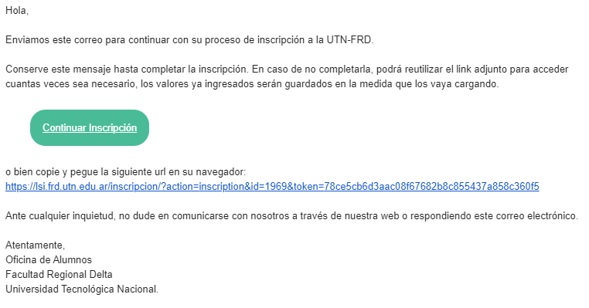

Imagen 6 - Correo electrónico de registro

El botón *Continuar Inscripción* que se envía en cada correo electrónico abre un formulario de inscripción único de la persona interesada. En la medida que se van cargando datos el sistema los va guardando, esto significa que la persona interesada puede salir y volver a ingresar sin perder los datos ingresados anteriormente. Esto aplica también a la documentación subida.

Una vez que la persona interesada completa el formulario de inscripción esta URL ya no es válida. En ese caso la pantalla mostrará la Imagen 7 en lugar del formulario.

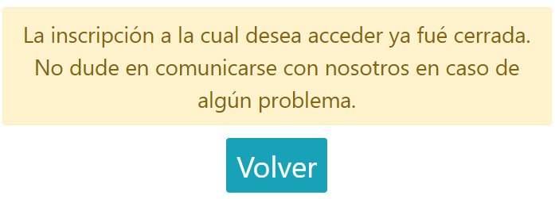

Imagen 7 - URL vencida

La persona interesada completa el formulario de inscripción y sube la documentación solicitada, si se validan todas las reglas, la inscripción se cierra y se envía un correo electrónico (Imagen 8) indicando que la inscripción ha sido aceptada.

Para ver detalles del formulario de inscripción, reglas asociadas y documentación remitirse a la sección *Formulario de inscripción* de este documento.



Imagen 8 - Correo de confirmación de inscripción

#### 2. Se controla la información y se aprueba la solicitud (opcional).

Desde la administración del sistema se pueden realizar varias acciones, tal como se describe en la sección *Administración* de este documento, pero en este caso el enfoque está dado al circuito que se da en una inscripción.

Las inscripciones tienen diferentes estados, tal como se describen y se detallan en la sección *Estados de una inscripción* de este documento. Se puede configurar el estado en que se enviarán las inscripciones al SysAcad. Lo esperado es que sea en estado aceptado.

La administración puede ver todas las inscripciones del sistema, en cualquiera de los estados posibles. Pero en este caso nos importan las inscripciones que se encuentran en estado **pendiente** o **corregido**, ya que son los dos estados en los que se puede tomar acción desde la administración.

Con estos puntos aclarados, en la administración se accede a un listado de inscripciones y se da la opción en cada una de ellas de ver el detalle de esta. Tal como se muestra en la Imagen 10, no es posible realizar modificaciones sobre los valores ingresados. Cuando la inscripción se encuentra en estado Pendiente o Corregido se muestra el botón Habilitar edición (Imagen 9) que permite realizar modificaciones sobre los valores ingresados.

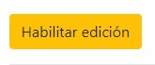

Imagen 9 - Habilitar edición de una inscripción

También se muestran las validaciones activas de acuerdo con las reglas del formulario, en este caso, todas deberían estar en verde y con la tilde al final del campo, dado que el formulario fue validado automáticamente para poder cerrarlo.

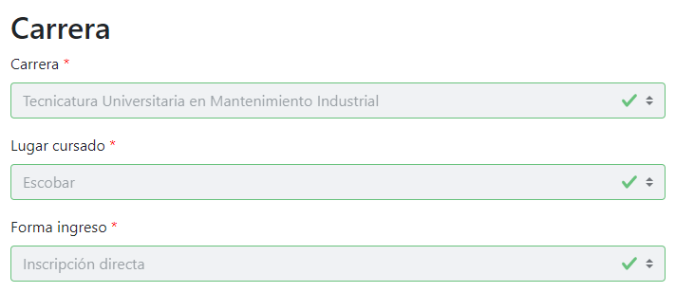

Imagen 10 - Detalle de una inscripción

En la sección de documentación, se puede ver una vista previa de la primera hoja del pdf subido junto a un enlace que permite descargar el archivo completo. En la Imagen 11 se muestra un ejemplo de vista previa de un DNI.



Imagen 11 - Vista previa de documentos

Luego de mostrar el formulario completo con los datos cargados y la documentación subida, se puede ver la sección de administración dividido en dos secciones principales.

La primera ofrece información del estado en que se encuentra esa inscripción seguida de un historial de cambios de la inscripción (Imagen 12).

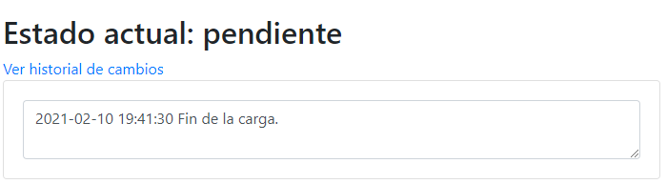

Imagen 12 - Detalle de estados de una inscripción

El historial de cambios se va armando en base a los cambios de estado que va recibiendo la inscripción y está compuesta por fecha y hora en la que se realizó el cambio, nombre del usuario que realizó el cambio (si es la persona interesada este valor se omite) y un detalle del cambio. En caso de que se trate de una aprobación o rechazo, en el detalle se guarda el texto ingresado por la administración y que fue enviado en el correo electrónico a la persona interesada (ya sea por aprobación o rechazo).

Sobre el final de la pantalla se muestra la sección donde la administración puede tomar acción para cambiar de estado la inscripción (Imagen 13).

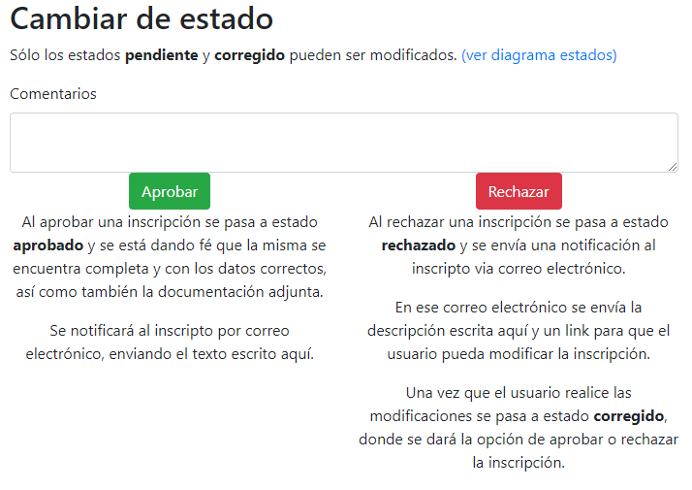

Imagen 13 - Cambiar de estado

Aquí se pueden realizar dos acciones, la de aprobar o rechazar. En ambos casos se notifica a la persona interesada vía correo electrónico enviando el texto ingresado en Comentarios.

La inscripción cambia de estado de acuerdo con el botón presionado. Aprobar lo pasa a estado **aprobado** y Rechazar a estado **rechazado**.

#### 3. Se importan las inscripciones al SysAcad.

El envío de las inscripciones se realiza desde el SysAcad. Para realizar esta acción primero es necesario configurar la conexión con el sistema de inscripciones. Si desea saber más acerca de la configuración de instalación del sistema, vea la sección *Arquitectura e Instalación*.

Para realizar esta configuración se debe acceder al menú del SysAcad: Importación → Supervisión → Importación de aspirantes Web

El sistema muestra la Imagen 14 donde se deben cargar los datos necesarios para comunicarse con el sistema de inscripciones.

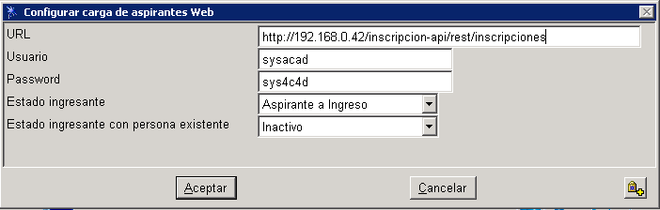

Imagen 14 - Configuración de inscripciones

Los valores solicitados son los siguientes:

* **URL**: dirección donde se encuentra instalada la API del sistema de inscripciones (ver la sección *Arquitectura e Instalación* para más detalles).
* **Usuario**: usuario con el cual se conecta el SysAcad al sistema de inscripciones.
* **Password**: contraseña del usuario con el cual se conecta el SysAcad al sistema de inscripciones.
* **Estado ingresante**: Indica el estado en el que se dará de alta el ingresante importado desde el sistema de inscripciones.
* **Estado ingresante con persona existente**: Indica el estado en el que se dará de alta el ingresante importado desde el sistema de inscripciones si la persona ya existe en el SysAcad.

Luego de realizar la configuración del SysAcad para realizar la comunicación con el sistema de inscripciones, se puede realizar la importación de estos. Para ello se debe ingresar a la sección Archivo → Académico → Alumnos → Alumnos.

Desde allí se procede a activar el proceso de importación a través del menú: Registro → Procesos → Importar Aspirante Web donde se deberá confirmar la ejecución del proceso (Imagen 15)

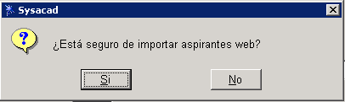

Imagen 15 - Confirmación de importación

Cuando el proceso de importación termina se muestra el resultado de las importaciones realizadas, según se muestra en la Imagen 16, donde se puede analizar cada uno de los alumnos y toda la información relacionada.

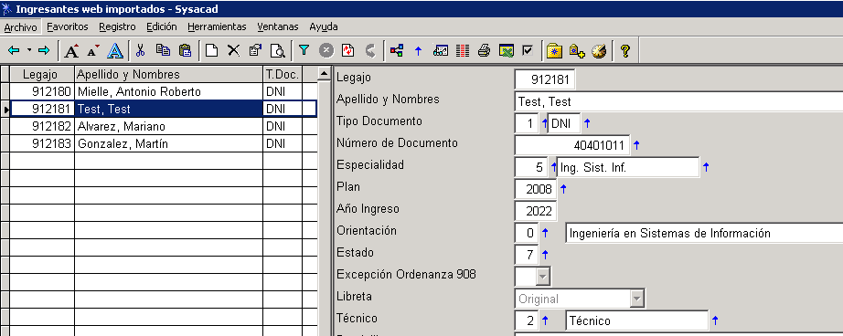

Imagen 16 - Resultado de importación

El sistema de inscripciones guarda tanto el legajo generado por el SysAcad en este proceso, como así también los errores que pudieron generarse en la importación. Además, queda registro de la fecha y hora en la que se realizó la importación.

### Estados de una inscripción

Una inscripción mantiene diferentes estados a lo largo de su vida en el sistema. Los mismos se resumen en el gráfico de la Imagen 17.

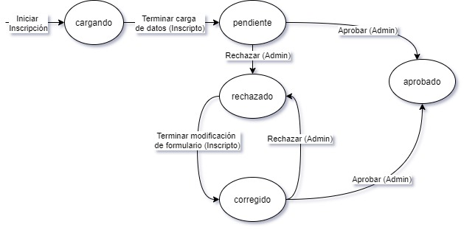

Imagen 17 - Estados de una inscripción

#### Cargando

Cuando una persona interesada se registra para iniciar una inscripción, esta inscripción se mantiene en un estado llamado **cargando**. Este estado indica que la carga del formulario aún no ha sido terminada.

Pueden darse varias situaciones por la que una inscripción se mantenga durante un tiempo en este estado, una de ellas, la más probable, es que la persona interesada esté en proceso de carga o tal vez la haya suspendido para recopilar información que necesita como documentación o alguno de los datos solicitados.

Otra situación son aquellas inscripciones que fueron iniciadas y se agregó un correo electrónico que no es válido, con lo cual nunca se pudo acceder a la url para completar la inscripción.

Otra situación es aquella en la que la persona interesada perdió el correo electrónico original e inició una nueva. Tal como se explica en la sección *Reglas: número de documento*, esto es posible sólo si no hay alguna inscripción cerrada para ese mismo documento.

#### Pendiente

Una inscripción pasa a estar pendiente cuando la persona interesada completa el formulario y presiona el botón *Terminar Inscripción*, resultando satisfactorio este proceso.

En este estado, la url enviada oportunamente por correo electrónico a la persona interesada deja de funcionar. Esto significa que no se podrá modificar el formulario.

En este estado, el administrador del sistema podrá Aprobar o Rechazar la inscripción. Esto es posible dado que se encuentran habilitadas estas opciones desde el detalle de la inscripción. Para conocer más detalles de cómo aprobar o rechazar inscripciones remitirse a la sección *Administración*.

Existe la opción de configurar el estado de las inscripciones que se envían al SysAcad. Si no se desea realizar un control de las inscripciones en este sistema se podrá realizar la exportación de las inscripciones en estado Pendiente.

#### Rechazado

Cuando una inscripción se encuentra en este estado, la misma puede ser modificada por la persona interesada. Cuando la inscripción pasa a este estado, se envía un correo electrónico con una nueva url y un mensaje personalizado de la administración para que se tome acción.

Una inscripción rechazada puede darse por una inscripción nueva, que fue revisada y tiene valores erróneos o documentación ilegible. También puede darse porque las correcciones pedidas a la persona interesada no fueron válidas.

Cuando una inscripción se encuentra en estado rechazado no es posible realizar acciones por parte de la administración.

#### Corregido

El estado corregido indica una inscripción que pasó anteriormente por el estado rechazado. En este estado la persona interesada no tiene acceso al formulario y la administración puede aprobar o rechazarla nuevamente.

#### Aprobado

Este estado indica que la inscripción ha sido aprobada por la administración. Esto, de alguna manera, indica que la administración ingresó al detalle del formulario y verificó los valores ingresados por la persona interesada, como así también la documentación subida.

No es posible cambiar una inscripción que ha sido ingresada a este estado y tampoco es posible cambiarla a otro estado.

Este sería el estado esperado para enviar al SysAcad a través de la exportación, pero el estado en el cual se envían es configurable (para más detalles ver la sección *Administración*).

### Reglas

**Número de Documento**: No es posible inscribirse más de una vez. Cuando una inscripción se cierra es considerada una inscripción efectiva y aplica esta regla, evitando que se vuelva a inscribir y notificando a la persona interesada.

**Carrera, Lugar de cursado y Forma de ingreso** son valores relacionados.

**Lugar de cursado**: si la carrera seleccionada tiene sólo un lugar de cursado se auto selecciona ese y no permite cambiarlo.

**Forma de ingreso**: Seminario Universitario de Nivelación, para este valor existe una sección oculta que permite seleccionar la modalidad de cursado (comisión) y si desea realizar el curso intensivo de verano.

**Tipo de documento**: cuando se selecciona entre los valores disponibles (DNI, Pasaporte y otro) se actualiza el tipo de documento solicitado para subir el archivo pdf en la sección de documentación.

**CUIL**: debe tener formato preestablecido 99-99999999-9 y el dígito verificador debe ser válido (algoritmo módulo 11).

**Discapacidad**: en caso de responder SI, se muestra el formulario de discapacidad que permanece oculto por default.

**Fecha de Nacimiento**: debe ser mayor a 16 años.

**Nacionalidad**: en caso de seleccionar el valor **nativo**, se completa como país Argentina sin posibilidad de cambiarlo.

**Contacto telefónico**: es obligatorio ingresar al menos un número de teléfono de las dos opciones disponibles (teléfono fijo o teléfono móvil).

**Correo electrónico**: no es posible cambiar el correo electrónico, ya que por el proceso de enviar el enlace para acceder a este formulario se sabe que es una dirección de correo electrónico válido.

**Documentación**: sólo es posible subir archivos en formato PDF. El límite del tamaño del archivo no está limitado por este sistema, sino por las características del servidor.

**Certificado Analítico**:

* En caso de que se haya tildado la opción de **Secundario Finalizado** en **SI** se pide **Constancia de finalización de nivel medio o título analítico**.
* En caso de que se trate de la **Forma de Ingreso** definida como **Por exámenes para mayores de 25 años según artículo 7 de la Ley de Educación Superior**, se pide: **Certificado de estudios (Si posee alguno)**. No será un documento requerido en este caso.
* En el caso que se haya tildado la opción de **Secundario Finalizado** en **NO** se pide la **Constancia de Alumno Regular.**

**Estudios Universitarios o Superiores Previos**: para el caso que seleccione el título en trámite SI, se pedirá la constancia de título en trámite. En caso de que la selección sea NO, se pedirá adjuntar el título de grado obtenido.

### Formulario de inscripción

Las preguntas que se solicitan en el formulario son dinámicas. Esto significa que se van ajustando de acuerdo con las respuestas que se van completando.

Cada vez que se ingresa un valor del formulario, éste se guarda automáticamente en la base de datos. De esta manera es posible volver a ingresar al formulario y continuar con el proceso de inscripción las veces que sea necesario.

Es posible agregar o eliminar preguntas desde la administración, para más detalles ver la sección Preguntas.

Las preguntas disponibles en el formulario son las siguientes:

#### Sección Carrera

**Carrera**: se cargan las carreras que se encuentran disponibles en la inscripción (Imagen 18)

**Lugar cursado**: indica la sede donde se cursa. Si existe sólo un lugar de cursado se selecciona ese y no permite cambiar.

**Forma ingreso**: Indica las posibles formas de ingreso, las mismas pueden ser:

* Seminario Universitario de Nivelación (SUN)
* Equivalencias desde otra Universidad
* Por exámenes para mayores de 25 años según artículo 7 de la Ley de Educación Superior
* Egresado de Tecnicatura de UTN
* Pase desde otra Facultad Regional de la UTN

**Modalidad de cursado**: indica las comisiones disponibles (las mismas tienen que estar cargadas en el SysAcad para realizar la inscripción correctamente).

**¿Desea realizar el curso intensivo de verano?**: permite seleccionar si se inscribe al curso acelerado de verano (enero/febrero).

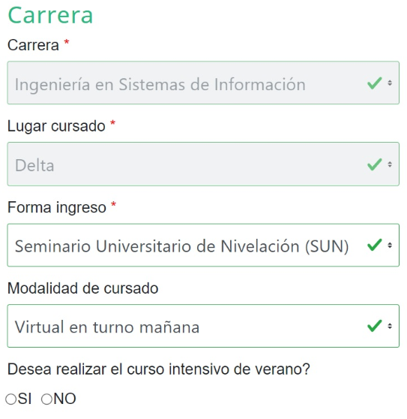

Imagen 18 - Sección Carrera

#### Sección Datos Personales

Recopila información específica de la persona (Imagen 19).

**Tipo de documento**: permite seleccionar entre los valores DNI, Pasaporte y otro.

**Sexo (como figura en su documento)**: permite seleccionar entre los valores disponibles emitidos por el Registro Nacional de las Personas (Masculino y Femenino).

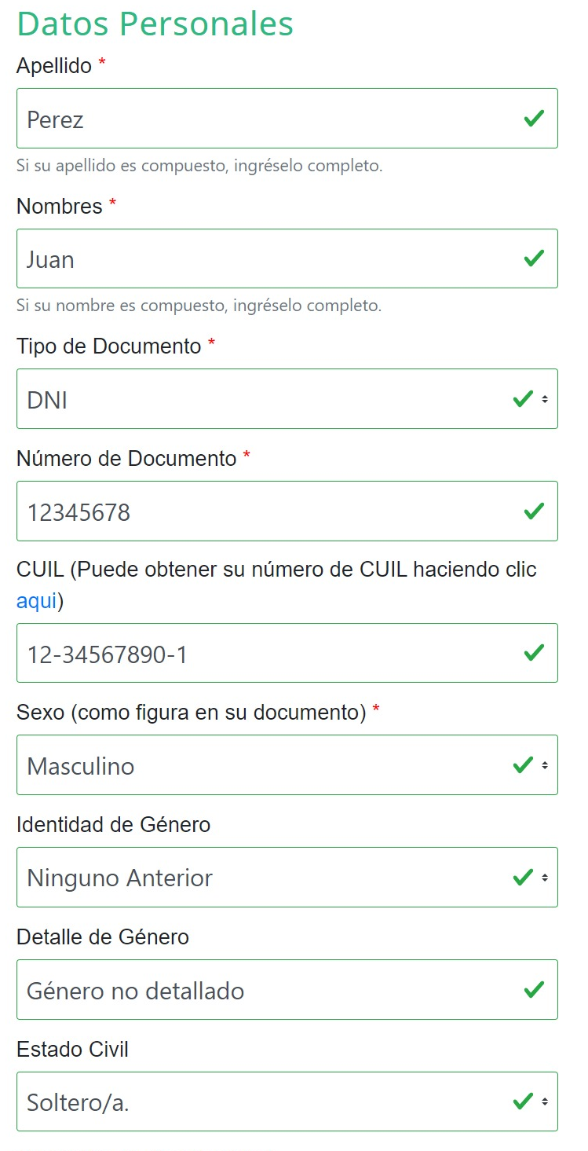

Imagen 19 - Sección Datos Personales

**Identidad de Género**: permite seleccionar la identidad de género entre las siguientes opciones:

* Sin Informacion
* Mujer
* Mujer Trans
* Lesbiana
* Travesti
* Transexual
* Transgénero
* Varón
* Varón Trans
* Gay
* Bisexual
* No binarie
* Género Fluido
* Ninguno Anterior
* No Responde

Si la opción seleccionada es Ninguno Anterior se habilita el campo **Detalle de Género** para que se ingrese un valor abierto.

**Estado Civil**: permite seleccionar entre los valores disponibles en el SysAcad, éstos son:

* Soltero/a
* Casado/a
* Unión libre o unión de hecho
* Separado/a
* Divorciado/a
* Viudo/a
* Unión Civil

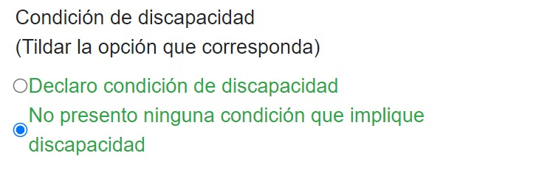

Imagen 20 - Condición de discapacidad

**Condición de discapacidad**: esta pregunta está orientada a anticipar necesidades específicas y garantizar la inclusión en el establecimiento.

En caso de que seleccione la opción que declara condición de discapacidad, se muestra la siguiente sección donde debe indicar si se posee certificado de discapacidad y seleccionar la o las discapacidades declaradas - Imagen 21 - Tipos de discapacidades:

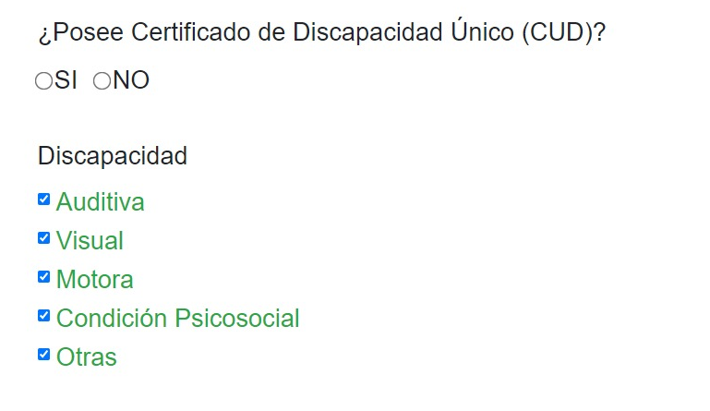

Imagen 21 - Tipos de discapacidades

En caso de seleccionar la capacidad auditiva se habilita la sección con las preguntas Imagen 22 – Detalle de discapacidad auditiva

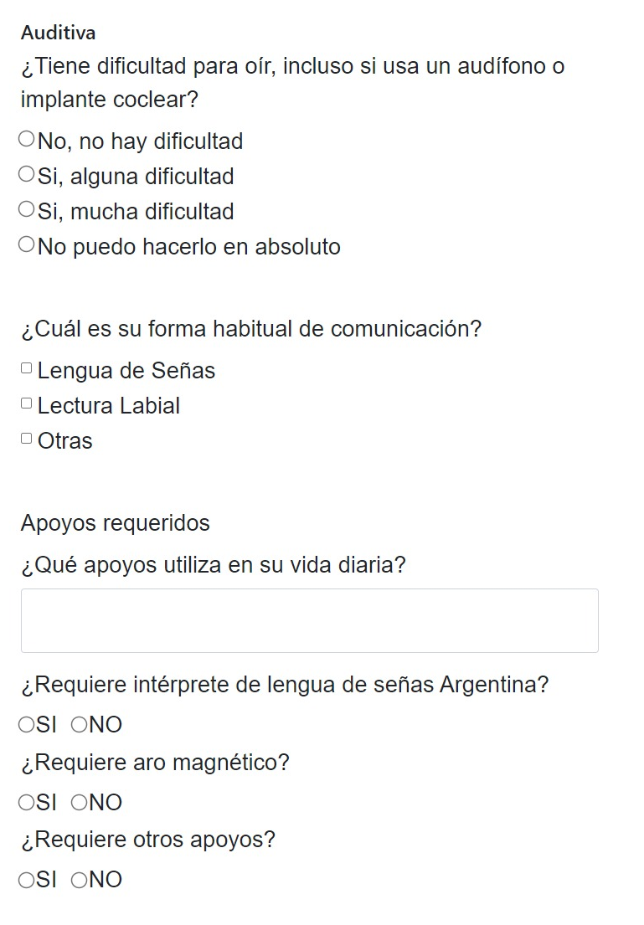

Imagen 22 – Detalle de discapacidad auditiva

En caso de seleccionar la discapacidad visual se habilita la sección con las preguntas Imagen 23 – Detalle de discapacidad visual

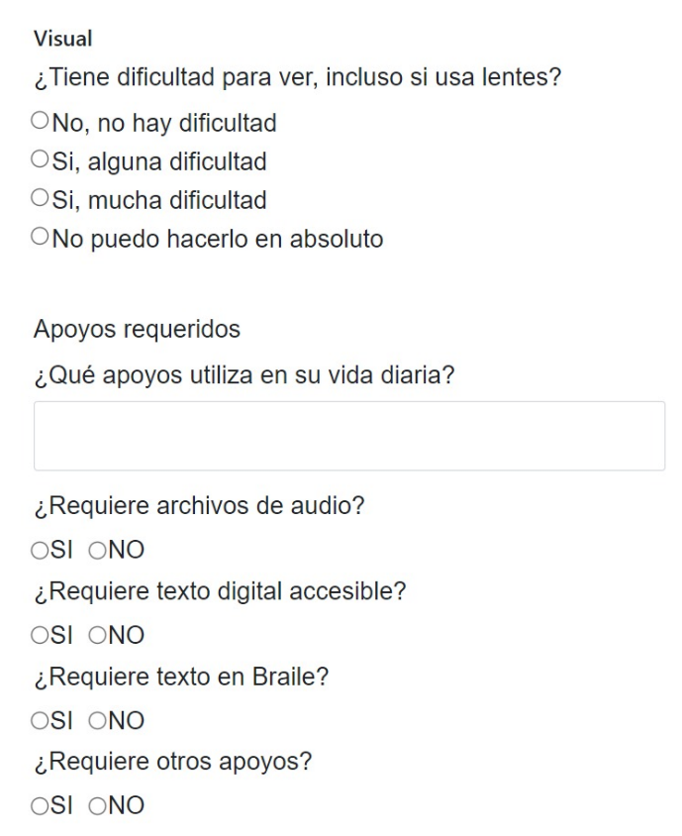

Imagen 23 – Detalle de discapacidad visual

En caso de seleccionar la discapacidad motora se habilita la sección con las preguntas Imagen 24 – Detalle de discapacidad motora

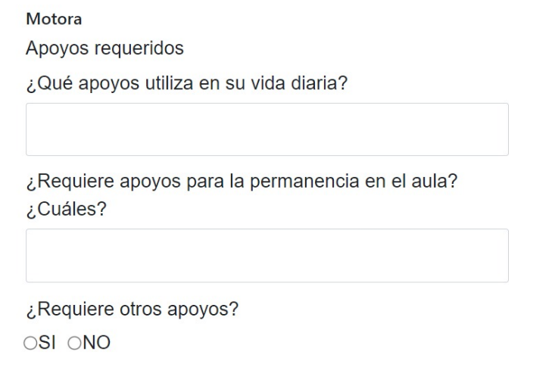

Imagen 24 – Detalle de discapacidad motora

En caso de seleccionar la discapacidad psicosocial se habilita la sección con las preguntas Imagen 25 - Detalle de discapacidad psicosocial

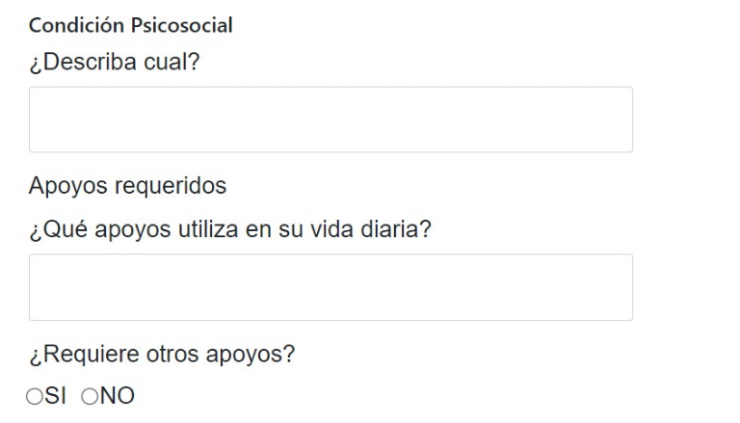

Imagen 25 - Detalle de discapacidad psicosocial

En caso de seleccionar otra discapacidad se habilita la sección con las preguntasImagen 26 - Detalle de otra discapacidad

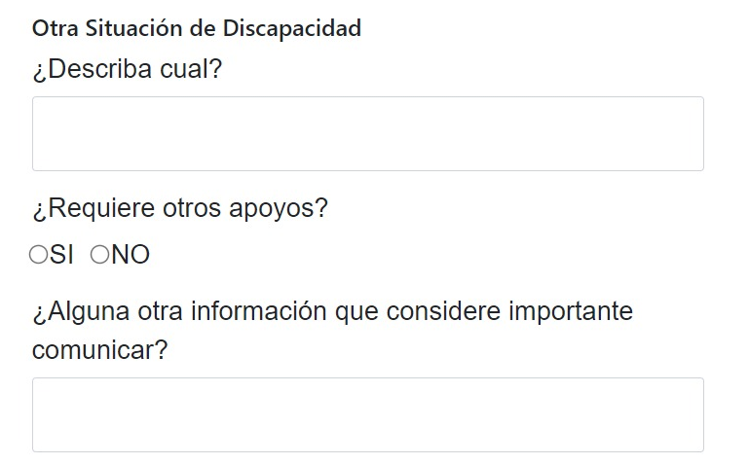

Imagen 26 - Detalle de otra discapacidad

#### Sección Nacimiento

En esta sección se recopila la información relativa al nacimiento de la persona (Imagen 27)

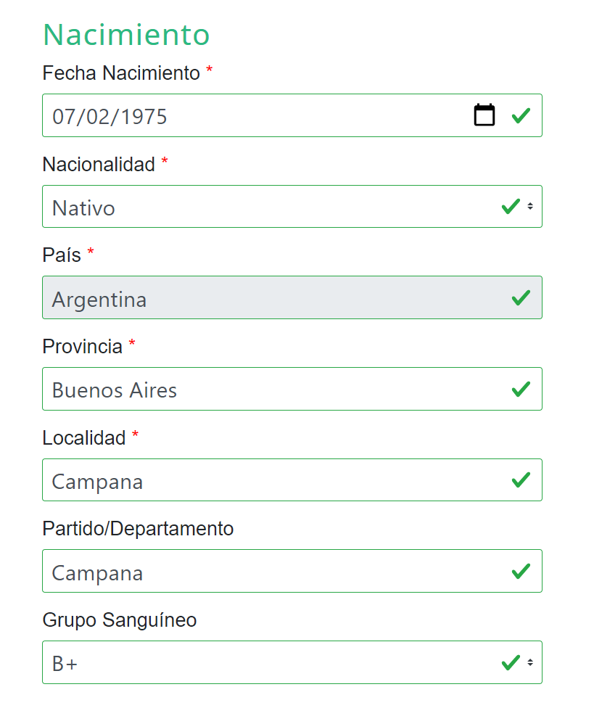

Imagen 27 - Sección datos de nacimiento

**Nacionalidad**: permite seleccionar entre los valores disponibles en el SysAcad, éstos son:

* Extranjero
* Extranjero Temporal
* Nativo
* Naturalizado
* Por opción

**Grupo sanguíneo**: permite la selección entre todas las opciones grupo/factor disponibles.

#### Sección Domicilio

Recopila información acerca del domicilio de la persona interesada (Imagen 28). El título de esta sección se puede cambiar entre *Domicilio Actual* y *Domicilio (como figura en su documento)*, para mas detalle de esta configuración remitirse a la sección *Configuración*.

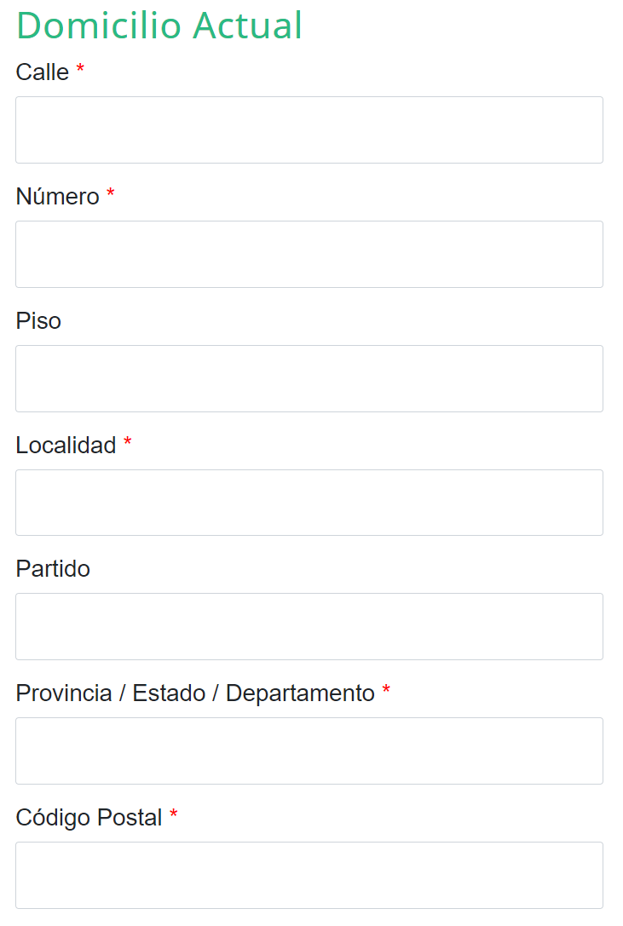

Imagen 28 - Sección datos de domicilio

#### Sección Contacto

Recopila información para contactarse con la persona que se inscribe (Imagen 29).Es requerido ingresar al menos uno de los dos teléfonos solicitados y el correo electrónico ingresado en el proceso de registración no se puede modificar, ya que se comprobó que es una dirección de correo válida.

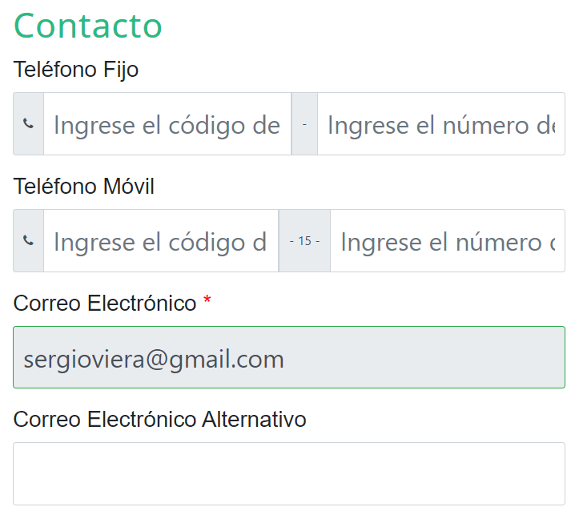

Imagen 29 - Sección datos de contacto

#### Sección Secundario

Se solicita información del estado del secundario.

Consultar la sección Buscar CUE para ver la funcionalidad que permite ingresar este valor o la entidad educativa (en caso de no estar cargada).

#### Sección Estudios Universitarios o Superiores previos

Esta sección está definida para inscripciones a carreras de posgrado. Se solicitan los datos del título obtenido (Imagen 30).

Consultar la sección Buscar CUE para ver la funcionalidad que permite ingresar este valor o la entidad educativa (en caso de no estar cargada).

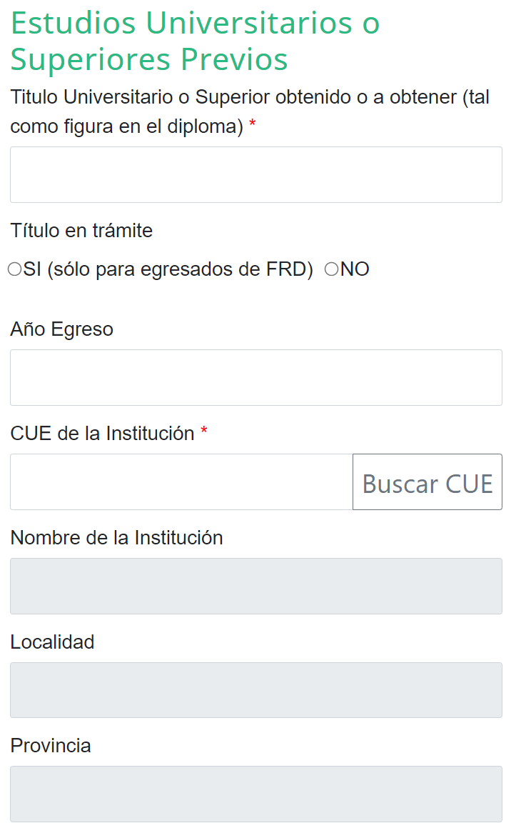

Imagen 30 - Sección datos de antecedentes académicos superiores

#### Componente Buscar CUE

El CUE (Clave Única del Establecimiento) es solicitada (Imagen 31). Si esta se ingresa en el formulario, la misma se guarda en el SysAcad. Por este motivo es importante que la persona interesada pueda ingresarlo si está a su alcance.

En caso de que no tenga este valor, es posible buscarlo, para esto se debe presionar el botón buscar CUE.

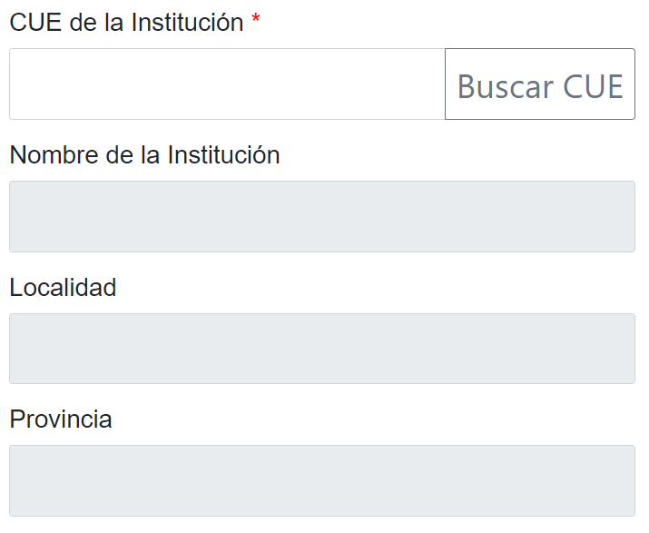

Imagen 31 - Solicitud de CUE

Cuando se presiona el botón Buscar CUE (Imagen 32) el sistema muestra un formulario para realizar una búsqueda entre los valores de la base de datos

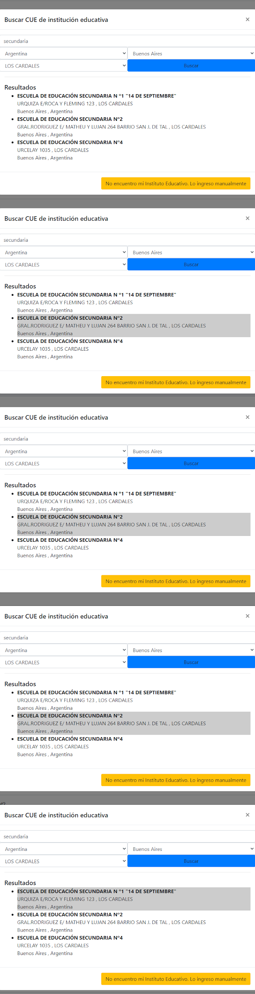

Imagen 32 - Búsqueda de CUE

Cuando se realiza una búsqueda, al final de los resultados, se muestra el botón “*No encuentro mi Instituto Educativo, Lo ingreso manualmente”* que cierra la ventana de búsqueda y permite ingresar manualmente los valores de Nombre de la Institución, Localidad y Provincia.

Si se encuentra el Instituto Educativo dentro de las opciones y se hace clic sobre el ítem, se cierra la ventana de búsqueda cargando el CUE, Nombre de la Institución, Localidad y Provincia.

#### Sección Otros Estudios

Permite ingresar información de otros estudios realizados (Imagen 33). Sólo permite ingresar un estudio adicional.

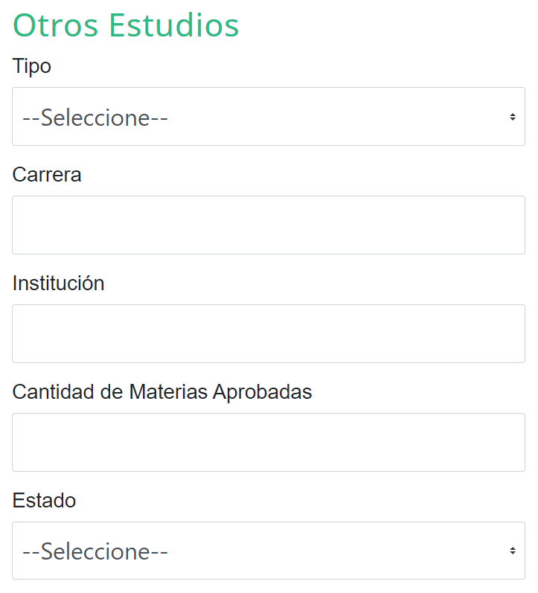

Imagen 33 - Información sobre otros estudios

**Tipo**: los valores posibles son: Universitario, terciario y otro.

**Estado**: los valores posibles son: Finalizado, en curso, abandonado.

#### Sección Trabajo

Permite ingresar información acerca del estado laboral (Imagen 34), existen diferentes preguntas condicionales en esta sección y las opciones están tomadas de la configuración que utiliza el SysAcad, según tablas del Ministerio de Educación.

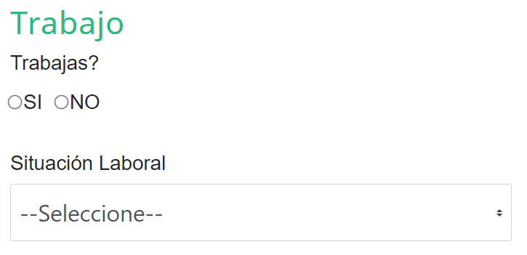

Imagen 34 - Información sobre situación laboral 1

Situación Laboral: se debe seleccionar entre las opciones:

* No trabaja y busco en el mes
* Trabaja más de 1 hora
* Desconoce
* No trabaja y No busco

Cuando se selecciona la opción ***No trabaja y No busco*** o ***No trabaja y busco en el mes*** se muestra la opción Ocupación (Imagen 35), donde se debe seleccionar entre las siguientes opciones

* Rentista
* Estudiante
* Tareas del Hogar
* Otro
* Desconoce
* Jubilado/Pensionado

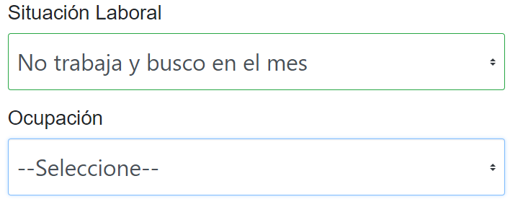

Imagen 35 - Información sobre situación laboral 2

Cuando en la Situación Laboral se selecciona la opción Trabaja más de 1 hora, se agregan más preguntas que se muestran en la Imagen 36.

Los valores disponibles para las preguntas con opciones son:

Tipo de Trabajo:

* Cuenta Propia
* Empleado
* Pasante
* Desconoce
* Patrón

Tipo de Ocupación:

* Temporaria
* Desconoce
* Permanente

Cantidad de horas semanales:

* Más de 10 y hasta 20 horas
* Más de 20 y menos de 35 horas
* 35 o más horas
* Hasta 10 horas

Relación del trabajo con la carrera:

* Total
* Parcial
* Sin Relación

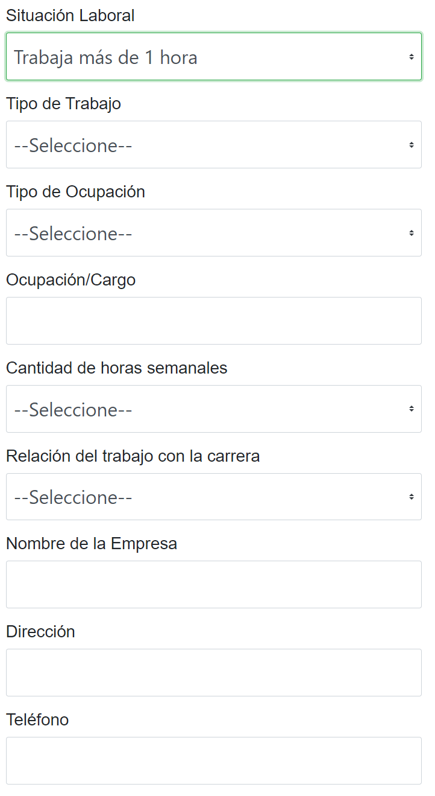

Imagen 36 - Información sobre situación laboral 3

#### Sección Deporte

Se solicita este dato para vincularlo a las actividades recreativas llevadas adelante por la Secretaría de Asuntos Estudiantiles (Imagen 37)



Imagen 37 - Información sobre práctica de deportes

#### Sección Tecnología

Información estadística de acceso a la tecnología por parte de la persona interesada.

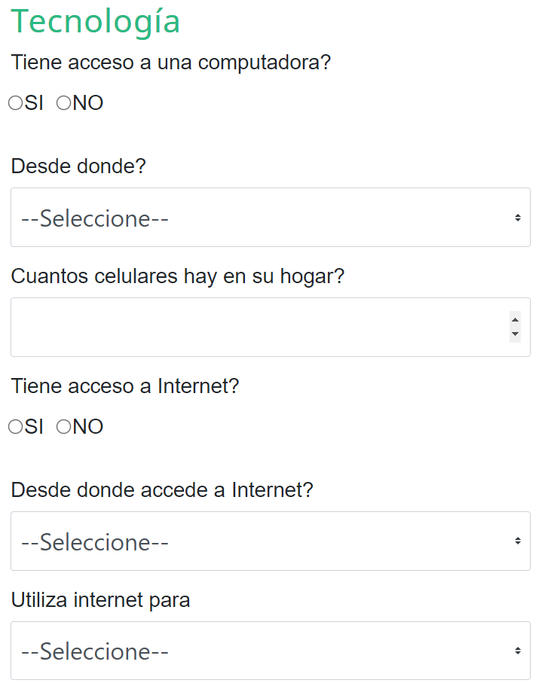

Imagen 38 - Información sobre acceso a tecnología situación laboral 3

Cuando se selecciona que ***tiene acceso a una computadora***, se solicita que seleccione una de las opciones disponibles en ¿***Desde dónde?*** Cuyos valores son:

* Casa
* Trabajo
* Universidad
* Otro

Cuando se selecciona la opción: ¿***tiene acceso a Internet?***, se solicita que seleccione una de las opciones disponibles en ¿***Desde donde accede a Internet?*** Cuyos valores son:

* Casa
* Trabajo
* Universidad
* Ciber
* Otro

Las opciones disponibles en la pregunta ***Utiliza Internet para*** son:

* Capacitación
* Estudio o Trabajo
* Interés personal
* Chat/Juegos
* Correo
* Varios

#### Sección Familia

Esta pregunta está incorporada en el SysAcad y es estadística solicitada por el Ministerio (Imagen 39).

Los valores posibles son:

* No tiene
* 1
* 2
* Más de 2

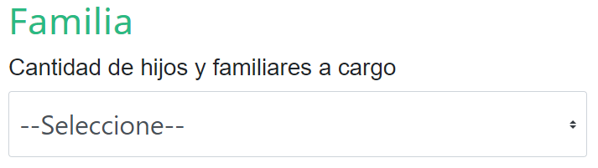

Imagen 39 - Información sobre la familia

#### Sección Padre

Se solicita información personal del padre de la persona interesada (Imagen 40)

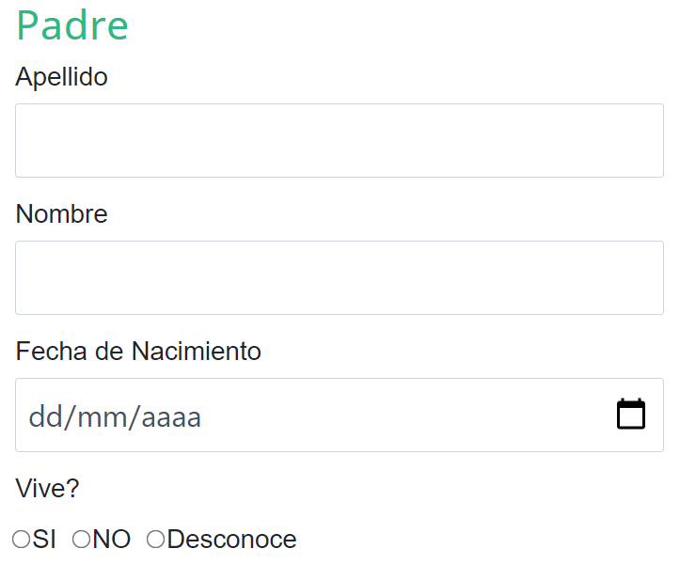

Imagen 40 - Información sobre padre 1

Si el padre vive, se abre una sección con preguntas adicionales (Imagen 41):

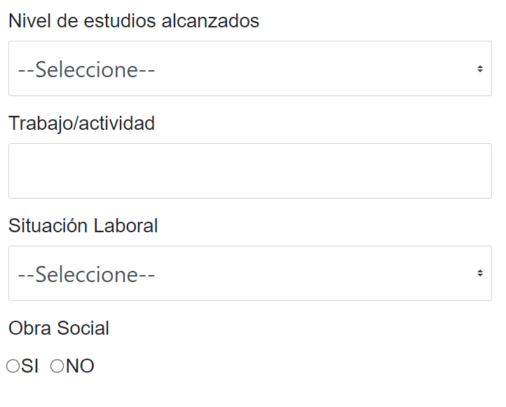

Imagen 41 - Información sobre padre 2

Los valores seleccionables son:

***Nivel de estudios alcanzados:***

* Primaria Incompleta
* Primaria Completa
* Secundaria Incompleta
* Secundaria Completa
* Terciario Incompleto
* Terciario Completo
* Universitario Incompleto
* Universitario Completo
* Posgrado
* Desconoce
* Sin Información
* No Tiene

***Situación Laboral***: se debe seleccionar entre las opciones:

* No trabaja y busco en el mes
* Trabaja más de 1 hora
* Desconoce
* No trabaja y No busco

#### Sección Madre

Se solicita información personal de la madre de la persona interesada (Imagen 42).

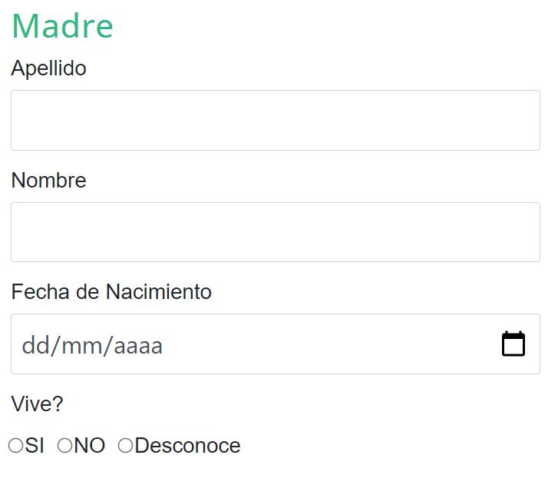

Imagen 42 - Información sobre madre 1

Si la madre vive, se abre una sección con las preguntas adicionales (Imagen 43):



Imagen 43 - Información sobre madre 2

Los valores seleccionables son:

***Nivel de estudios alcanzados:***

* Primaria Incompleta
* Primaria Completa
* Secundaria Incompleta
* Secundaria Completa
* Terciario Incompleto
* Terciario Completo
* Universitario Incompleto
* Universitario Completo
* Posgrado
* Desconoce
* Sin Información
* No Tiene

***Situación Laboral***: se debe seleccionar entre las opciones:

* No trabaja y busco en el mes
* Trabaja más de 1 hora
* Desconoce
* No trabaja y No busco

#### Sección Hermanos

En esta sección se solicita información de los hermanos (Imagen 44)

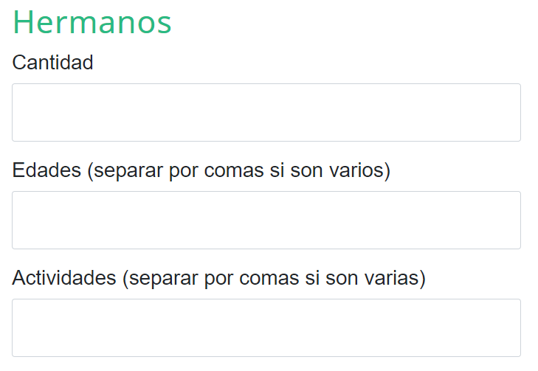

Imagen 44 - Información sobre hermanos

#### Sección Casa

En esta sección se solicita información de la vivienda (Imagen 45)

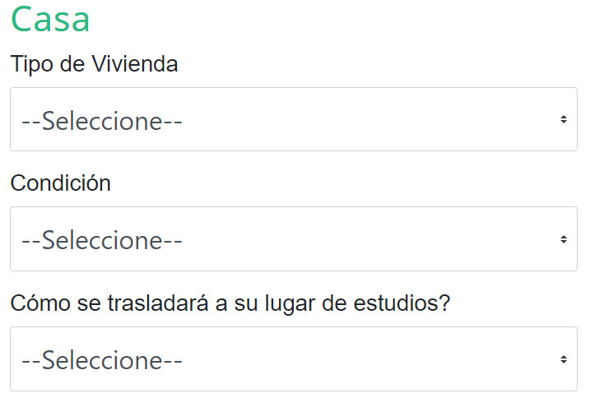

Imagen 45 - Información sobre tipo de vivienda

Los valores seleccionables son:

***Tipo de Vivienda***:

* Casa
* Departamento

***Condición***:

* Propia
* Alquilada
* Prestada

***¿Cómo se trasladará a su lugar de estudios?***

* A pie
* Bicicleta
* Moto
* Colectivo
* Automóvil

#### Sección Documentación

La documentación debe ser subida en formato PDF. Se facilita el acceso a una aplicación para crear archivos pdf muy fácilmente con un teléfono inteligente.

Para subir un documento es necesario clicar sobre la imagen y el sistema ofrece la posibilidad de subir un archivo (Imagen 46).

Sólo se permite subir archivos pdf, y en caso de que la persona interesada quiera subir otro tipo de archivo, el sistema notifica de esta restricción.

El sistema no dispone de ningún mecanismo, proceso o función para validar la documentación subida. Esto deberá ser visado desde la administración del sistema, para más detalles remitirse a la sección Administración de este documento.

Solo se permite subir un archivo por cada tipo de documentación requerida.

La documentación esperada es la siguiente:

**DNI (frente y reverso) o pasaporte**: se espera un DNI o pasaporte si es extranjero.

**CUIL**: se espera la constancia de CUIL emitida por ANSES.

**Acta de Nacimiento**: certificado de nacimiento, copia del libro del Registro Civil o constancia de nacimiento emitida por entidad competente.

**Constancia de finalización de nivel medio o título analítico**: este texto se muestra en el caso que se no se trate de la Forma de Ingreso definida como Por exámenes para mayores de 25 años según artículo 7 de la Ley de Educación Superior, en cuyo caso se omite este valor y da la opción de subir cualquier comprobante (si tiene) de estudios anteriores. En caso de que no haya terminado el secundario, se solicita la Constancia de Alumno Regular, para más detalles consulte la sección Reglas: Certificado Analítico.

**Título de Grado**: solicitado para inscripción a carreras de posgrado.

**Currículum Vitae**: solicitado para carreras de posgrado, este no se sube al SysAcad ya que no hay una categoría para este tipo de documento.

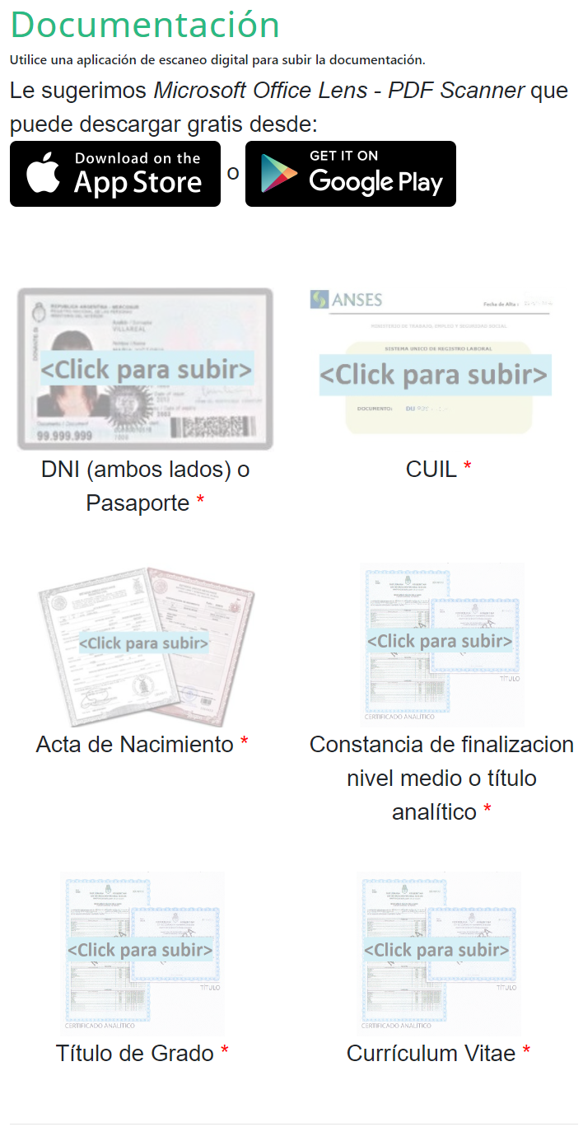

Imagen 46 - Imágenes de documentación requerida

#### Terminar Inscripción

Cuando la persona interesada termina la inscripción y presiona el botón Terminar (Imagen 47) inscripción, el sistema realiza una validación completa del formulario que incluye las siguientes acciones:

* Verificar que se hayan ingresado todos los valores obligatorios
* Verificar que los valores ingresados que requieren un formato específico haya sido respetado
* Verificar que se haya subido la documentación requerida.



Imagen 47 - Botón Terminar Inscripción

Si se pasan estas validaciones satisfactoriamente, el sistema cambia de estado la inscripción de **cargando** a **pendiente** (para más detalles remitirse a la sección Estados de este documento). Además, deja registro de la fecha y hora en la que se terminó la inscripción.

Finalmente, se envía un correo electrónico a la persona interesada indicando que la inscripción fue correcta. También se envía el número de registro, el cual es el ID de la inscripción (Imagen 48)

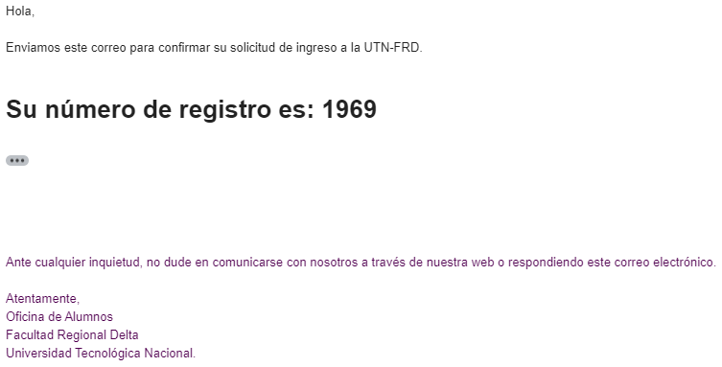

Imagen 48 - Información de ID de la inscripción

### Administración

La administración del sistema de inscripciones permite personalizar diversos valores utilizados en todo el funcionamiento del sistema, como así también gestionar las inscripciones.

La administración del sitio es llevada adelante por diferentes personas que pueden tener diferentes roles, tal como se explica a continuación.

#### Roles

La administración del sistema contempla diferentes roles que se observan en la Tabla 1:

|  |  |
| --- | --- |
| **Administrador** | es el rol que tiene acceso a todas las funcionalidades del sistema. Este rol permite crear otros usuarios. |
| **Supervisor** | Permite el acceso a las inscripciones para controlar la información y cambiar los estados de cada una. |
| **Consumidor** | es el rol que tiene acceso a descargar reportes de las inscripciones en formato CSV. Éstos reportes son útiles, por ejemplo, para dar de alta a las personas inscriptas en el Campus Virtual Global de la UTN. |
| **SysAcad** | es el rol que tiene acceso a la API con la que se comunica el SysAcad |

Tabla 1 - Roles de los administradores

#### Gestión de Inscripciones

La gestión de inscripciones permite ver los valores ingresados por la persona interesada, chequear la documentación subida y ver la información generada a través de los diferentes cambios de una inscripción.

Al ingresar al sistema, la administración puede visualizar la vista que muestra todas las inscripciones, permitiendo filtrar u ordenar las mismas por diferentes criterios.

En la Imagen 49 se muestran todas las inscripciones que se encuentran en el sistema y se permite filtrar las inscripciones por las carreras que existen en el sistema, sedes, estados o el período de las inscripciones.

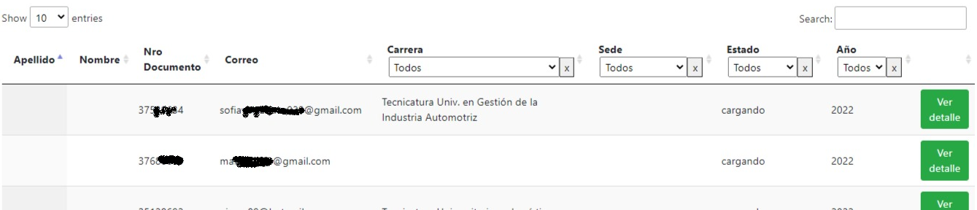

Imagen 49 - Listado de inscripciones

#### Exportados

Se muestra una lista de las inscripciones que fueron exportadas al SysAcad. Permite filtrar, ordenar y realizar búsquedas sobre los datos, así como también consultar el detalle de una inscripción.

#### Detalle de una Inscripción

En cualquiera de las vistas anteriormente mencionadas se encuentra la opción de ver el detalle de la inscripción. Cuando se presiona este botón se muestra el formulario de inscripción con los valores que cargó la persona interesada, pero sin dar la posibilidad de modificar esos datos.

Para ver más detalles de las opciones posibles para realizar en el detalle de una inscripción remitirse a la sección *Funcionamiento*.

#### SysAcad

En esta sección se muestra la configuración necesaria para la exportación de inscripciones al SysAcad.

En esta sección se muestra la configuración relacionada a los datos para migrar al SysAcad. Es posible seleccionar el estado de las inscripciones que se enviarán al SysAcad. Indica el estado en el que deben estar las inscripciones para ser enviadas al SysAcad. Usualmente este valor será pendiente o aprobado (Imagen 50 - Estado de migración al SysAcad), esto dependerá de si se utiliza el sistema de inscripciones para realizar el visado de las inscripciones o no. Para ver más detalles sobre la gestión de las inscripciones remitirse a la sección Funcionamiento de este documento.

Extensión Áulica: Indica los IDs de las extensiones aúlicas que se enviarán al SysAcad. Se puede indicar más de uno, con los valores separados por comas. Cuando se actualiza este valor, se recalcula la cantidad de inscripciones que se enviarán al SysAcad bajo esta configuración.

Al momento de realizar la migración, es posible que las personas interesadas queden inscriptas en diferentes materias y comisiones. Para realizar esto, es necesario que se especifiquen los IDs de las materias y comisiones en las que se inscribirán (Imagen 50 - Estado de migración al SysAcad).

Materias: Aquí se ingresan los identificadores de las materias a las que se debe inscribir en la exportación al SysAcad. Ejemplo: 6,7,21.

Comisión: En caso de no habilitar las comisiones en el formulario de inscripción, es posible indicar aquí un número de comisión que debe tener cada inscripción que se exporta al SysAcad. Es importante aclarar que esta comisión debe estar creada en el SysAcad y contener el cupo necesario para soportar las inscripciones a importar.

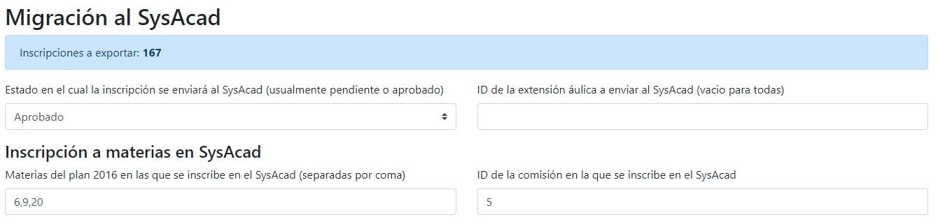

Imagen 50 - Estado de migración al SysAcad

En SysAcad hay que tener definida el numero comisión y las materias configuradas en el módulo de Preinscripción y que coincidan con las materias de plan 2016

En caso de no existir el nombre de materia en el plan 2016, solicitar el alta por mail a [codificaciones@rec.utn.edu.ar](mailto:codificaciones@rec.utn.edu.ar)

Imagen 51 - Comisiones de Materias

A continuación, se muestra la configuración que debe tener el SysAcad (Imagen 52) y el menú desde donde se realiza:

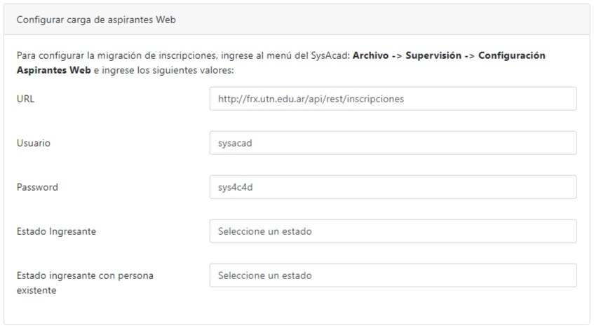

Imagen 52 - Configuración SysAcad

Finalmente, en la sección de Configuración, se pueden seleccionar las carreras que se enviarán en la migración al SysAcad (Imagen 53).

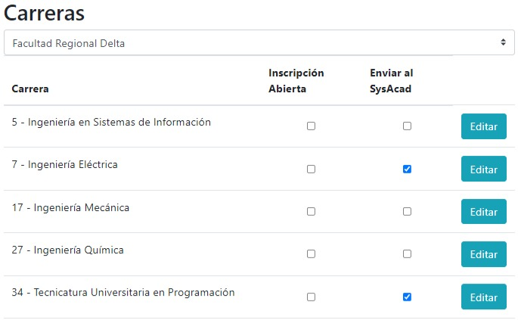

Imagen 53 - selección de carreras

Aquí se permite seleccionar cuales son las carreras de las inscripciones que se enviarán en el proceso de importación. Esta opción es útil cuando los períodos de inscripción difieren entre las diferentes carreras.

#### Inscripción por excepción

Es posible crear una inscripción por el administrador. Esta funcionalidad es útil para permitir inscripciones puntuales fuera del período de inscripciones.

Al completar la carrera, el número de documento y el correo electrónico, se envía el correo electrónico para continuar con la inscripción del modo convencional.

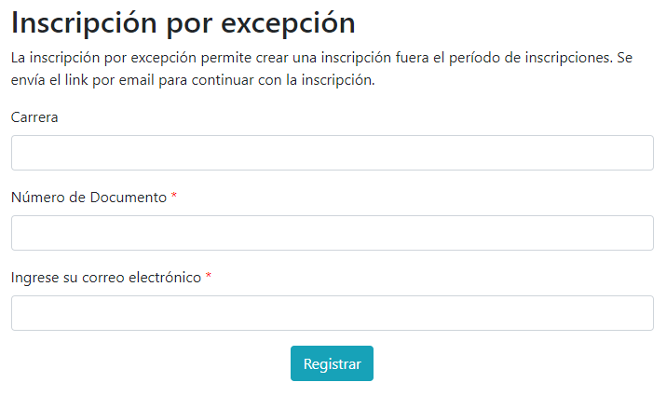

Imagen 54 - Inscripción por excepción

#### Configuración

La configuración general del sistema permite gestionar diferentes valores que personalizan el sistema de inscripciones.

Esta configuración es sólo accesible por el rol **Admin**, para conocer más detalles sobre este rol remitirse a la sección Roles de este documento.

##### Inscripción

En esta sección (Imagen 55) se pueden configurar los valores referidos a las inscripciones.

Inscripciones abiertas: permite aceptar o no inscripciones en el sistema, es decir que indica si la inscripción se encuentra abierta. En caso de que la inscripción se encuentre cerrada, se muestra un mensaje indicando esta situación.

Año de inscripción: permite indicar de manera alfanumérica el período de inscripción activo. Este valor se asocia a cada inscripción.

Código de admisión: indica si es necesario ingresar un código de admisión para iniciar una inscripción.

Código usado para la admisión: indica cual es el criterio utilizado para definir el código de admisión.

Usar Captcha: permite habilitar el uso de [reCaptcha](https://www.google.com/recaptcha/about/) en la pantalla de registro de inscripciones. Para habilitar esta opción es necesario enviar el dominio o IP desde donde se utiliza el sistema para agregarla a la lista de dominios conocidos por reCaptcha.

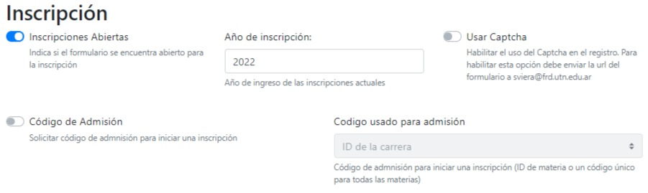

Imagen 55 - Administración de la inscripción

##### Carreras

La configuración de Carreras permite administrar las carreras disponibles en el sistema de inscripciones. Es importante destacar que los IDs de las carreras deben ser los mismos que los utilizados en SysAcad.

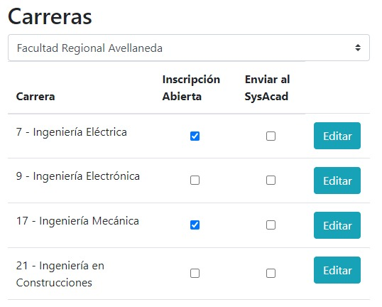

Imagen 56 - Configuración de Carreras

Cuando se selecciona una Facultad de la lista, se cargan todas las carreras, pero sin preseleccionar ninguna. Esto significa que al momento de cambiar de regional no habrá carreras abiertas para la inscripción ni para enviar al SysAcad.

Es posible editar o eliminar las carreras, para ello es necesario presionar el botón Editar y se mostrará una nueva ventana con las posibilidades.

Además de modificar el nombre que se muestra para esa carrera en el formulario de inscripción, se pueden seleccionar las sedes en las cuales se dicta esa carrera y la forma de ingreso que se darán como opciones a la persona interesada cuando seleccione esa carrera.

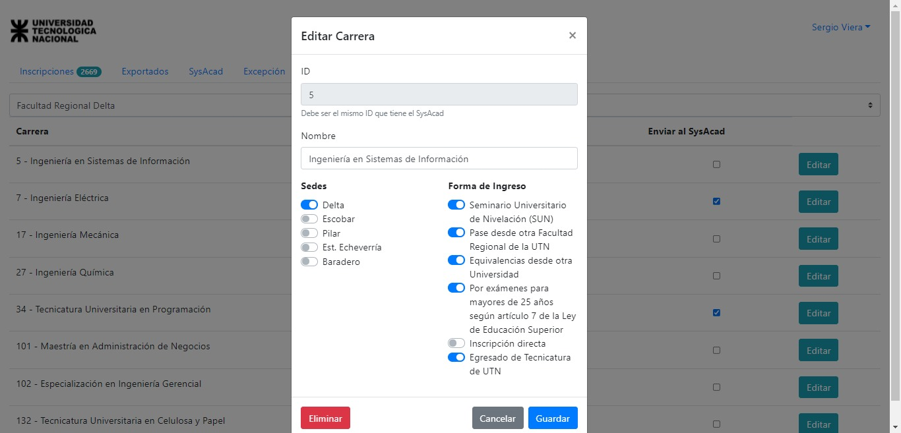

Imagen 57 - Editar una carrera

Es posible agregar nuevas carreras desde el botón que se encuentra al final de la lista. Es importante que se respete el ID de la carrera, tal cual está seteado en el SysAcad.

##### Correos Electrónicos

En esta sección (Imagen 58) se muestra la configuración de todo lo relativo a los correos electrónicos enviados por el sistema.

EMAIL_SEND: Dirección de correo electrónico para reenviar los correos que reciben las personas interesadas al presionar Responder. Esta opción es útil cuando se utiliza una casilla de correo diferente para realizar el emailing del sistema. Por ejemplo, podría utilizarse una casilla de correo de Gmail para realizar el envío de correos y de esa manera evitar la carga en el servidor SMTP de la Facultad. Ejemplo: [sistemaacademico@frd.utn.edu.ar](mailto:sistemaacademico@frd.utn.edu.ar)

EMAIL_SUBJ: Asunto de los correos enviados por el sistema de forma automática. Ejemplo: [UTN-FRD] Inscripciones.

EMAIL_URL: URL de base con la que se arman todos los enlaces enviados por correo electrónico. Ejemplo: <https://lsi.frd.utn.edu.ar/inscripcion/>

EMAIL_SIGN: Firma enviada en todos los correos electrónicos enviados por el sistema de forma automática. Ejemplo: <br>Atentamente, <br>Oficina de Alumnos<br>Facultad Regional Delta<br> Universidad Tecnológica Nacional.

EMAIL_CLOS: Es el mensaje que se envía a la persona interesada una vez terminada la inscripción. El texto escrito aquí usa HTML, por lo que cualquier formato que se agregue utilizando los tags de HTML serán visibles en el correo electrónico enviado.

Este texto se agrega a una cabecera, un texto automático indicando el cierre de la inscripción y una firma preestablecida. Si este valor está vacío, se envía el correo con el texto automático anteriormente mencionado. Ejemplo: A partir del 18 de diciembre recibirá por este medio las instrucciones y los datos necesarios para acceder al Campus Virtual de la Facultad.

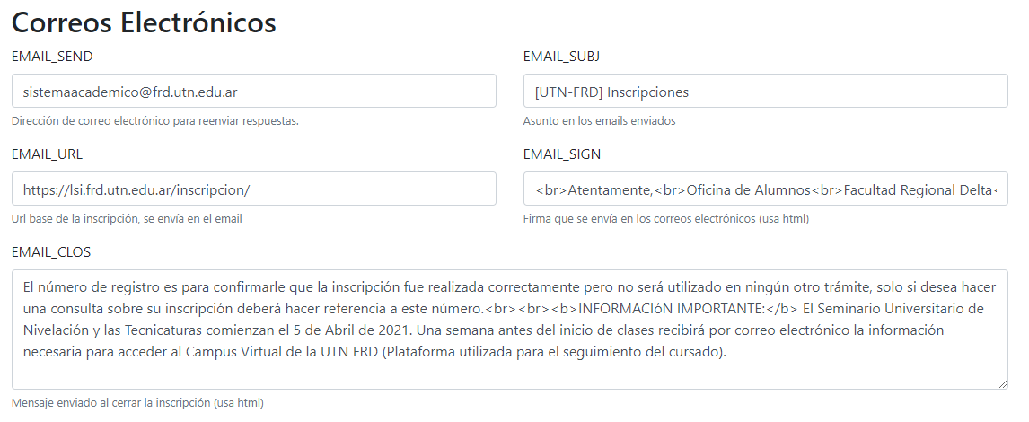

Imagen 58 - Configuración de Correos Electrónicos

##### Otras Configuraciones

DOCUM_URL: Es la url de base donde se verán los documentos subidos. Esta url es utilizada para ver y descargar los archivos en la administración. También es la url que se envía al SysAcad para referenciar los documentos. El valor contenido aquí es la base de la url, que agregando el id de la inscripción y el nombre del archivo conforman el link completo al documento. Ejemplo: https://frd.utn.edu.ar/inscripcion/documents/

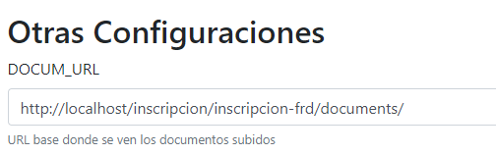

Imagen 59 - Otras configuraciones

#### Preguntas

Las preguntas del formulario pueden mostrarse u ocultarse según la necesidad y la orientación de la inscripción.

Las preguntas están ordenadas según se muestran en el formulario (Imagen 60). Cuando la pregunta se encuentra tildada se muestra. Si no está el tilde chequeado, esta no se mostrará. Estos cambios son automáticos, cuando se tilda o destila un valor, automáticamente se elimina o agrega al formulario de inscripción.

Cuando se ocultan todas las preguntas de una sección en particular, dicha sección se omite del formulario.

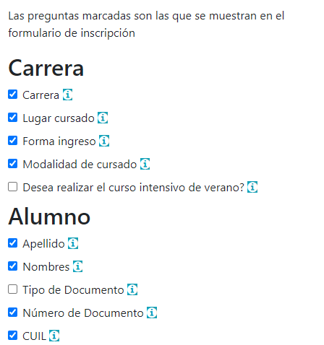

Imagen 60 - Preguntas visibles

Cada pregunta tiene un ícono que al presionarlo nos indica los valores de selección que tiene esa pregunta. Si la pregunta no tiene opciones de respuesta se indicará esto con un mensaje, lo que significa que la respuesta no está acotada a una lista de opciones.

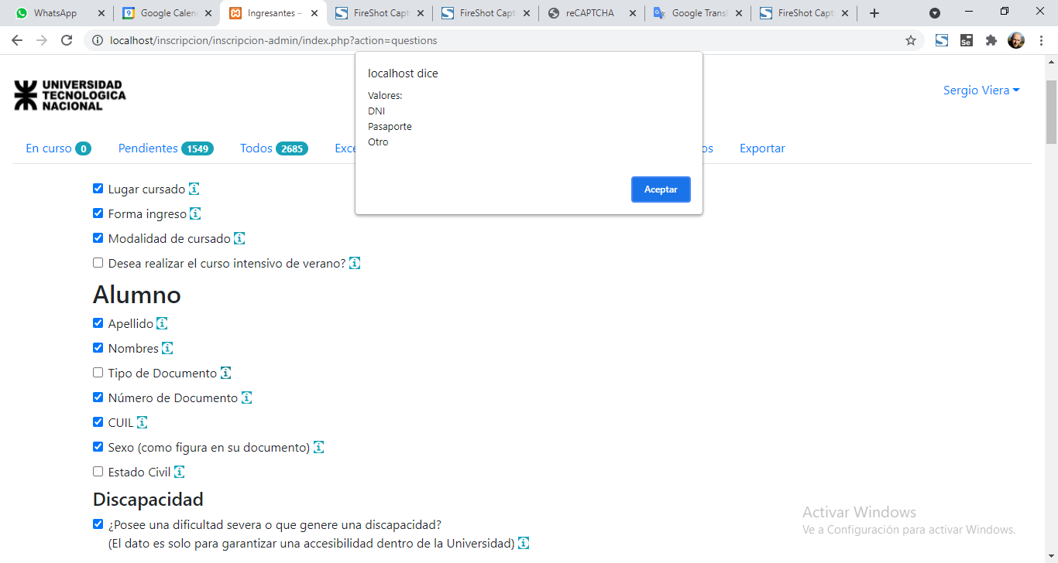

Imagen 61 - Valores disponibles de una pregunta

#### Exportar datos

Es posible exportar las inscripciones a un archivo CSV (Imagen 62). Este archivo tiene el formato necesario para utilizarlo en Moodle y generar los usuarios en el Campus Virtual (cvg.utn.edu.ar). Este archivo se puede generar con todas las carreras o seleccionando una carrera en particular.

Si se desea dar otro uso para el archivo generado, se puede incluir la carrera, comisión o sede seleccionada de cada inscripción. También es posible filtrar las inscripciones por un período de inscripción de los disponibles en el sistema.

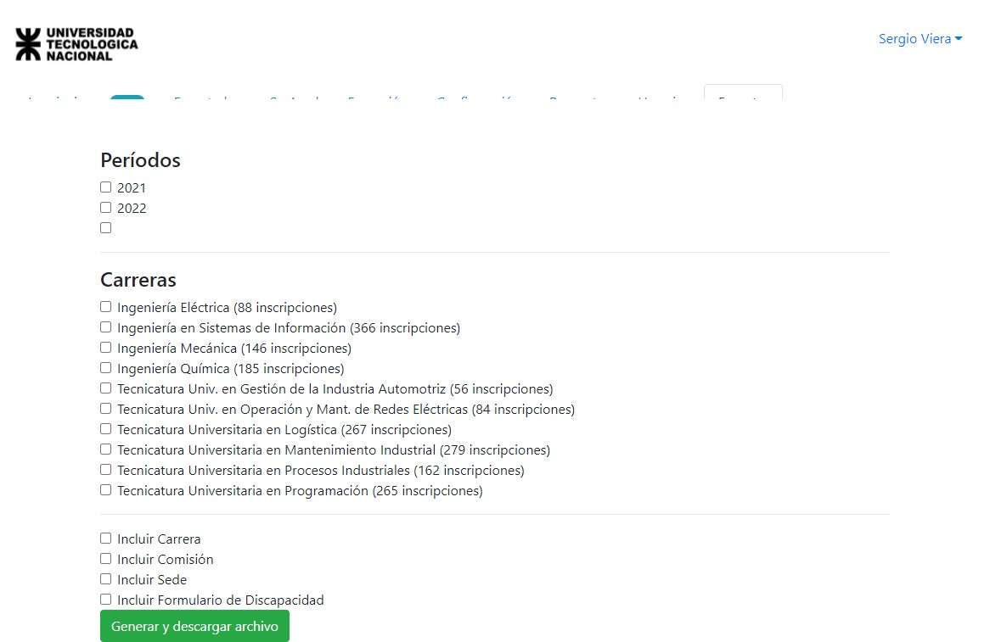

Imagen 62 - Generar archivo

#### Versión

Presionando sobre su nombre de usuario, se despliega un menú que permite ver información sobre la versión instalada del sistema (Imagen 63) y otras funciones propias de la cuenta.

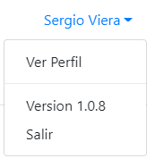

Imagen 63 - Versión del sistema

#### Usuarios

En esta sección se permite administrar los diferentes usuarios que tienen acceso a la administración del sistema. Esta opción está disponible sólo para los usuarios con rol Administrador.

En esta pantalla se puede observar un listado de los usuarios, rol y correo electrónico. Además de un botón que permite la eliminación del usuario (Imagen 64).

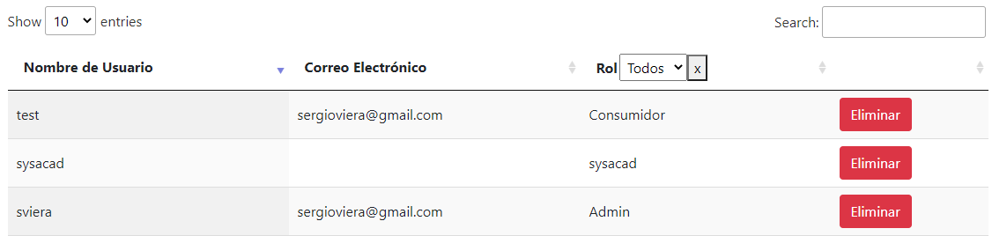

Imagen 64 - Listado de usuarios

Luego del listado de usuarios, se muestra el formulario que permite la carga de nuevos usuarios (Imagen 65), con una breve descripción de cada uno de los roles disponibles.

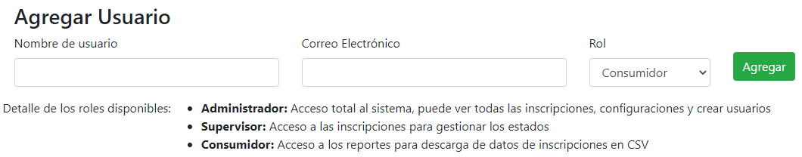

Imagen 65 - Agregar usuarios

### Arquitectura e Instalación

El sistema de inscripciones está diseñado en 3 subproyectos que funcionan de manera independiente uno de otro, pero los 3 se conectan a la misma base de datos. El diseño de la arquitectura bajo esta separación está pensado en la seguridad de acceso a cada módulo. A continuación, se describe detalladamente cada módulo y sus características.

El módulo de **inscripciones** es el que se publica en Internet y al cual tienen acceso todas las personas interesadas para cargar los datos. Este módulo puede ser configurado para que cualquier persona pueda acceder, sin preocuparse por vulnerabilidades que puedan exponer la información.

El módulo de **administración** se puede establecer para un acceso dentro de la red de la Facultad o por medio de una VPN. De esta manera, ninguna persona ajena a la Institución podrá acceder a este subsistema dado que no podrá ser accesible desde Internet.

El módulo de exportación de datos al SysAcad (**API**) puede limitar el acceso únicamente a las conexiones que se realicen desde el servidor donde se encuentra el SysAcad. De esta manera, cualquier intento de acceder a este servicio desde Internet o incluso desde dentro de la red de la Facultad, será bloqueado. Adicionalmente, este módulo está protegido por usuario y contraseña.

El diagrama que representa esta configuración se muestra en la Imagen 66.

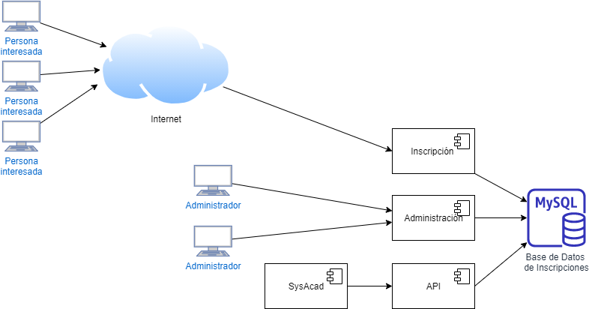

Imagen 66 - Configuración de acceso a los módulos

La configuración de acceso a cada módulo se realiza a través de archivos .htaccess (si se usa un servidor apache).

Debe estar habilitada la opción de apache AllowOverride All. Para realizar esto, es necesario configurar el archivo de configuración de apache (usualmente ubicado en /etc/apache2/sites-available/000-default.conf) y agregar la siguiente configuración:

<VirtualHost _default_:80>

. . . . .

. . . . .

<Directory /var/www/[DIRECTORIO DE INSTALACION] >

AllowOverride All

</Directory>

El sistema de inscripciones está escrito en PHP y utiliza un motor de bases de datos MariaDB o MySQL. Se recomienda la instalación en un sistema operativo basado en Linux (preferentemente Ubuntu Server).

Los requerimientos de hardware del servidor dependen de la demanda esperada de visitas y la capacidad de almacenamiento depende de la cantidad de documentación esperada.

Existe un proceso que corre en Ubuntu Server.

#### Requisitos previos

Previo a la instalación se debe tener instalado lo siguiente:

1) Unzip, programa para descomprimir los paquetes necesarios para la instalación:

sudo apt-get update sudo apt-get install unzip

2) MySql, base de datos necesaria:

sudo apt update

sudo apt install mysql-server

Luego configurar la instalación:

sudo mysql_secure_installation

3) Apache:

sudo apt update

sudo apt install apache2

4) PHP y módulos:

sudo apt-get install php

Luego verificar la versión instalada de PHP:

php –v

Una vez obtenida la versión instalar los siguientes módulos, cambiando X.Y por la versión de su sistema:

sudo apt install phpX.Y-common phpX.Y-mysql phpX.Y-xml phpX.Y-xmlrpc phpX.Y-curl phpX.Y-gd phpX.Y-imagick phpX.Y-cli phpX.Y-dev phpX.Y-imap phpX.Y-mbstring phpX.Y-opcache phpX.Y-soap phpX.Y-zip phpX.Y-intl

sudo apt-get install apache2 phpX.Y libapache2-mod-phpX.Y

Una vez finalizado todo procedemos a realizar un reinicio del apache:

sudo service apache2 restart

Con estos módulos instalados ya se puede proceder a realizar la instalación del módulo de inscripción.

Para más información sobre los pasos con detalle seguir el siguiente link:

https://www.digitalocean.com/community/tutorials/how-to-install-linux-apache-mysql-php-lamp-stack-on-ubuntu-20-04-es

#### Instalación

Para realizar la instalación del sistema existe un script que realiza los pasos necesarios de manera automática, solicitando valores claves por medio de la consola.

Se debe descargar el archivo necesario para realizar este proceso desde: <https://raw.githubusercontent.com/UTN-FRD/updates/main/instalador.sh>

O utilizando el siguiente comando:

Wget <https://raw.githubusercontent.com/UTN-FRD/updates/main/instalador.sh>

Seguido de los siguientes comandos:

chmod +x instalador.sh

sed -i 's/\r//' instalador.sh

./instalador.sh

Este archivo debe estar ubicado en el directorio donde se desea instalar el sistema. Usualmente este directorio es /var/www. Si el servidor tiene otros sistemas funcionando es necesario crear un nivel más, para no interferir con las demás aplicaciones (Imagen 67). Recomendamos para este caso /var/www/inscripcion

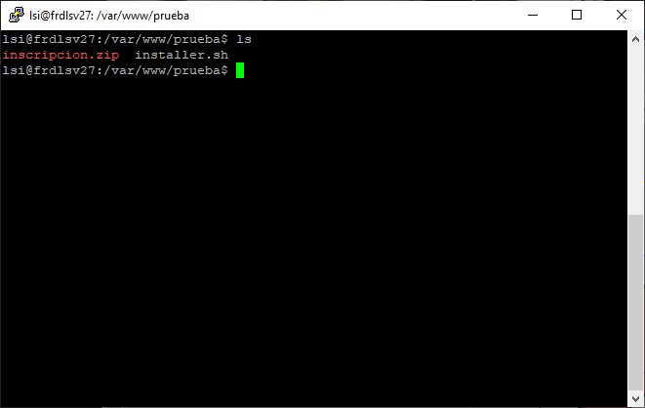

Imagen 67 - detalle del directorio

Con ambos archivos dentro de ese directorio se debe dar permisos de ejecución al archivo installer.sh mediante el comando chmod +x installer.sh (Imagen 68) y luego ejecutarlo (es necesario ejecutarlo con permisos de administrador -sudo- o con un usuario que tenga permisos para realizar cambios en el directorio de instalación).

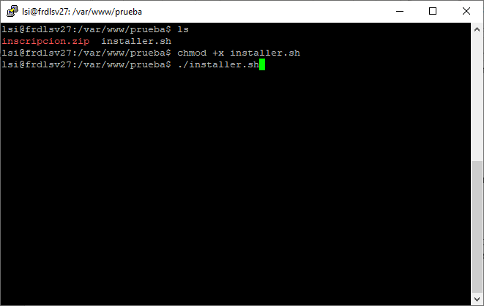

Imagen 68 - ejecutar instalador

Cuando se inicia el proceso, se irán pidiendo diferentes valores para realizar todo lo necesario para que el sistema funcione (Imagen 69 - valores solicitados en la instalación). Una vez finalizado, se debería poder acceder al sistema desde la IP del servidor agregando.

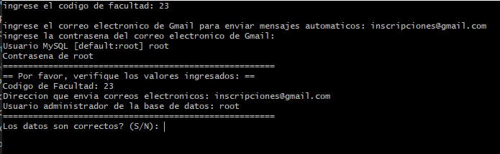

Imagen 69 - valores solicitados en la instalación

Para obtener la IP de su servidor correr el siguiente comando:

ip addr show eth0 | grep inet | awk '{ print $2; }' | sed 's/\/.*$//'

Esta dirección de IP se debe enviar a sviera@frd.utn.edu.ar para que se agregue en el listado de captchas reconocidos y que puedan realizar la inscripción los alumnos.

Luego para verificar la correcta instalación ingresar desde el navegador con cualquiera de las siguientes direcciones:

http://localhost/

http://127.0.0.1/

http://(direccion ip obtenida del comando anterior)

#### Configuración inicial

Para que el sistema de inscripciones funcione, es necesario realizar las siguientes configuraciones luego de la instalación.

1. Seleccionar regional y carreras que tendrán la inscripción abierta (ver Carreras).
2. Setear el valor del parámetro EMAIL_URL con la dirección donde quedó instalado el sistema (ver Correos Electrónicos).
3. Setear el valor del parámetro DOCUM_URL con la dirección donde quedó instalado el sistema agregando “/documents/” (ver Otras Configuraciones).

#### Configuración del apache para importar datos al SysAcad

Para que SysAcad logre acceder a las APIs que tiene el módulo de inscripción hay que habilitar una configuración extra en el apache, siguiendo lo que se detalló en Requisitos previos agregando las siguientes líneas al archivo *inscripcion.conf* que se encuentra en la siguiente ruta:

/etc/apache2/sites-available

Agregar las siguientes líneas a la configuración:

Imagen 70 - Configuración API

Una vez incluido, se recomienda reiniciar el apache con el siguiente comando:

sudo apachectl restart

Verificar que se pueda acceder a la dirección desde el navegador:

http://(direccion ip obtenida) /api/rest/inscripciones

Donde se deberán ver los datos de las distintas inscripciones que se fueron realizando y que estén para importar al SysAcad.

#### Instalación en máquina virtual VirtualBox

Para lograr acceder al módulo de inscripción fuera de la máquina virtual hay que cambiar la conexión de esta a modo bridge para que sea accesible. Para esto seguir los siguientes pasos:

1. Situarse sobre la imagen del servidor, seguido de

1. Cambiar la conexión a Adaptador puente y luego darle clic en aceptar.
2. Esperar unos segundos para que tome una dirección IP del servidor de DHCP.
3. Luego buscar la dirección ip que se le asigno desde la máquina virtual:

ip addr show eth0 | grep inet | awk '{ print $2; }' | sed 's/\/.*$//'

1. O si esta por fuera de la misma en Windows con ipconfig buscando la red VirtualBox.